GOSPODINJSTVO – Obutev 27. maj 2020
- Spodaj je nekaj sličic obutve za vsak dan. Vpišite jih v spodnjo tabelo in pripišite vsaj dve lastnosti (na primer: - je iz tanjšega materiala,…).
Tabelo si prerišete v zvezek in jo dopolnite. Če pa imate na voljo tiskalnik, si lahko delovni list natisnete in obutev povežete z ustreznim naslovom v tabeli.

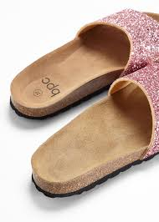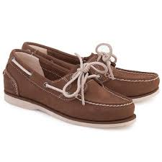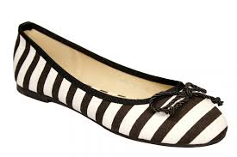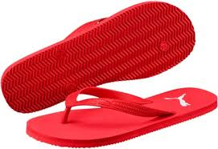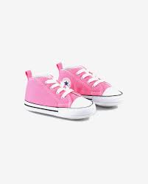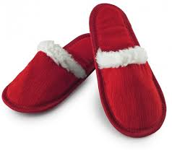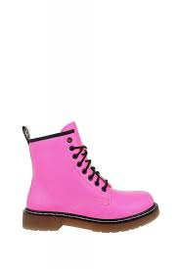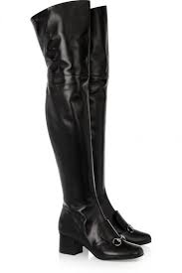
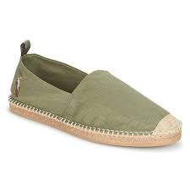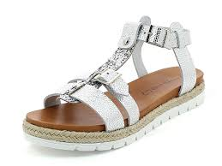

LASTNOSTI  -  - | POMLADNO - POLETNA  OBUTEV  -  -  - | VSAKDANJA  OBUTEV | JESENSKO – ZIMSKA OBUTEV  -  -  - | LASTNOSTI  -  -  -

- Sedaj pa so pred vami sličice posebnih vrst obutve. Podobno kot v prejšnji nalogi, jih razvrstite v tabelo in pripišite lastnosti.
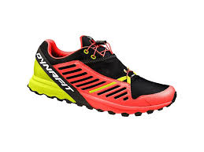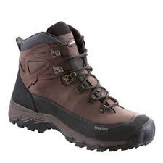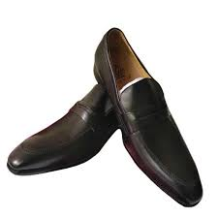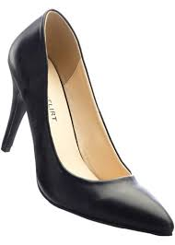
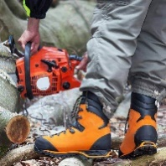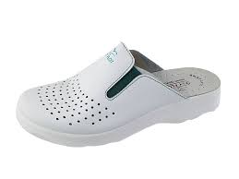

LASTNOSTI  -  - | ŠPORTNA OBUTEV  -  - | POSEBNE VRSTE OBUTVE | OBUTEV ZA POSEBNE DOGODKE  -  - | LASTNOSTI  -  -

LASTNOSTI  -  - | DELOVNA OBUTEV  -  -

_____________________________________________________________
Lep pozdrav in uspešno,
učitelj Jaroš

